Изучение сорбции плутония-239 на тонкослойном сорбенте MnO₂-ТАЦ
Куляшова Е.Н., Семенищев В.С.
Студент, 1 курс магистратуры
Уральский федеральный университет имени первого Президента России Б.Н. Ельцина, Екатеринбург, Россия
E–mail: elenakulyashova99@mail.ru
Сорбент марки MnO₂–ТАЦ представляет собой диск тонкослойного диоксида марганца на пленке триацетатцеллюлозы. Одна из основных областей применения плоских тонкослойных – объединение в одну операцию сорбционное извлечение радионуклидов и приготовление источника для альфа-спектрометрических измерений.
В данной работе была изучена сорбция Pu-239 на сорбенте MnO₂–ТАЦ в зависимости от рН раствора. В дистиллированную воду добавляли метку Рu-239 (20 мкл), доводили рН раствора до нужных значений, после чего раствор приводили в контакт с сорбентом площадью 4 см². Через определенное время (7 дней) сорбент вынимали, сушили и измеряли на альфа-спектрометре, фиксируя скорость счета.
Энергетические спектры исходной пробы плутония-239 и насыщенного сорбента после сорбции при рН = 6,20 в течение 7 дней приведены на рис. 1.
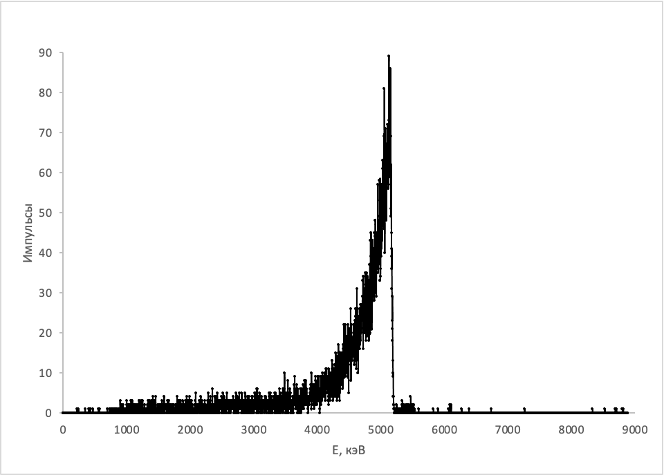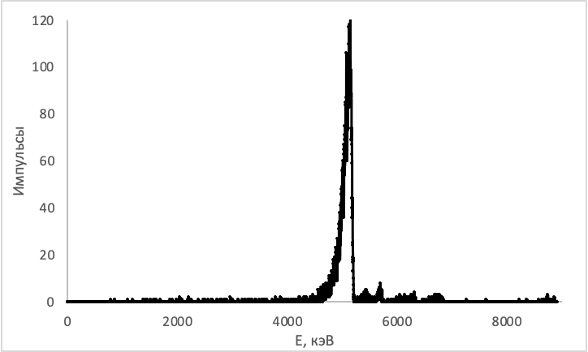
(а) (б)
Рис. 1. Энергетические спектры исходной пробы плутония-239 (а) и насыщенного сорбента после сорбции при рН = 6,20 в течение 7 дней (б)
По результатам математической обработки спектров насыщенных сорбентов после сорбции была построена зависимость степени сорбции плутония-239 на сорбенте MnO₂–ТАЦ от значения рН среды. Полученная зависимость приведена на рис. 2.
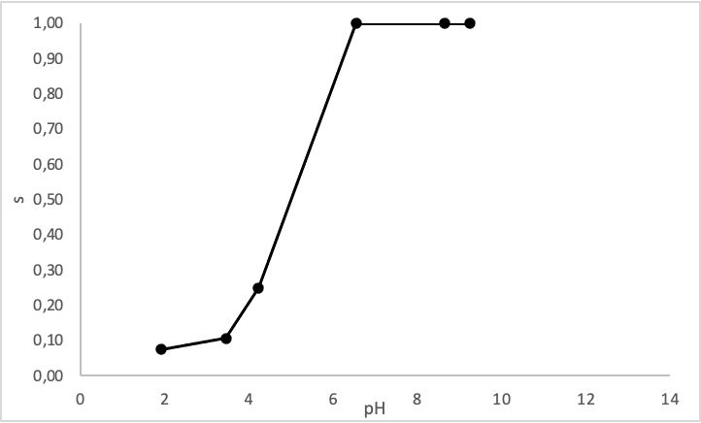
Рис. 2. Зависимость степени сорбции плутония-239 на сорбенте MnO₂–ТАЦ от значения рН среды
По полученной зависимость видно, что плутоний сорбируется диоксидом марганца в кислой среде плохо – степени сорбции не превышали 15-20%. При этом зависимость от рН – S-образная кривая, выходящая в максимум сорбции в нейтральной области при рН = 6-7.
Исследование выполнено при финансовой поддержке РФФИ в рамках научного проекта № 20-03-00931.

